Memory Universe
What is the reason that you have built this website?

How did you build this website?
A classmate of mine who is interested in and also have a family member that has Alzhimer Disease, and we built this website together. We study how to build website
I use AI to plan the resources I need and create a step-by-step plan for building this website. I then break down each step into smaller tasks. If I encounter something unknown, I simply ask AI how to do it.

Resources:
Frontend（网站）: Website
Backend (随时变，随时更新，api): Memory + Username/Password + AI
Backend -> Database

Server
IP Address
DNS
HTTPS and HTTP

首先网站的运行会比我写的复杂得多得多，这个文档可以教会你如何去理解网站的运行。
一、网站运行原理
1）服务器Server：服务器就是一个特殊的计算机。
我们的这些个人计算机安装一些软件，甚至不需要修改硬件，就可以成为服务器。
服务器区别于个人计算机就是，服务器是服务于别人的，服务器需要被其他人访问并获取内容（或者存储，修改等）。
比方说我的服务器有一个文件，然后别人可以访问我这个文件。因为个人计算机一般是无法被别人访问的，所以不是服务器。

云服务器：云端的服务器。这里的云服务器，是区别于本地服务器On-premise Server。租用云端服务器的好处就行我们不用参与日常的物理管理，比方说管理机房，管理服务器使用的电力，冗余。因为规模经济效应 economies of scale（经济学原理：达到一定规模，分担的单位成本会变低），云服务器会比自己本地运营的服务器更加划算。
腾讯云，阿里云，亚马逊云AWS，微软云Azure都是云服务商，他们提供云服务器，除了云服务器以外还有一系列的服务，比方说云数据库，云登录验证等。
我们就是在腾讯云购买的服务器，具体地点是香港Hong Kong。
我们租用这些服务器，腾讯，阿里就会帮我们去管理他们，服务器就会一直运行，世界上的所有人在任何时刻都可以访问它。

为什么在腾讯云买服务器？
其实在哪里买都行，腾讯云的比较便宜。

为什么在香港架设服务器？国内有Internet Firewall
Mainland China has internet restrictions that can result in higher latency and reduced accessibility for international users accessing servers located within China. Hong Kong, being geographically close to Mainland China and having unrestricted internet access, provides a better balance for both Chinese and international visitors. Therefore, we host our servers in Hong Kong to deliver better performance and accessibility for users worldwide.

2）公网IP地址 (Public IP Address)
公网IP地址就是公有网络（互联网）的唯一标识符id。
我们服务器的公有IP 43.132.123.72，这个是当我购买服务器的时候，腾讯云自动给你的。
有公网IP地址就有私网IP地址，公网就是互联网网络，我可以有企业私有网络，这个私有网络可以有不同的IP地址集合。（私网就不用了解这么多，知道”公网IP就是公有网络的唯一标识符”就行。）
IP就是一个网络的标识符id，实际上我们的服务器是有一个私有IP的，我们服务器的私有IP是172.19.0.17。这个私有IP是腾讯云给每个用户创建了一个私有网络，我的云服务其实可以通过私有网络相互连接，我只要引用私有IP就行。
为什么腾讯云会提供一个私有网络呢？有的应用我不希望在公网暴露（所有人都可以访问），我可以用私有IP访问我的应用（比方说服务器），同时禁止公网访问，这样子做更加安全。

3）域名
域名 Domain: 一串可辨识的域名 (e.g. baidu.com, google.com)
可辨识的是相对于IP地址来说的 (e.g. 192.168.1.1, 10.0.0.1)，因为域名一串数字比较难记忆。
也就是说，如果没有域名，我们需要使用IP地址这串数字，去访问网站。
我们的网站域名就是memory.jasonphchen.com, 服务器的公网IP 地址是 43.132.123.72。
如果没有发明域名，我们就需要使用43.132.123.72去访问我们的网站。

因为我们使用了域名Domain Name，就会有一个域名服务器Domain Name Server （DNS）。这个域名服务器是公家的，一般由政府，或一些大企业来去架设。
当我访问这个网站的时候，传输信息的时候，就会自动去域名服务器，找域名和IP地址的这个映射mapping。
我们在DNS域名服务器能找到的映射就是：memory.jasonphchen.com -> 43.132.123.72.

域名注册商Domain Name Registrar：我们购买域名的注册商，就是这个域名注册是哪个公司，帮你向国际组织ICANN (Internet Corporation for Assigned Names and Numbers) 注册你的域名，在ICANN注册了以后其他人就不可以注册了，域名就是唯一的了。
我们的域名注册商Domain Name Registrar 是: Cloudflare
我们使用的 DNS Management也是Cloudflare的 域名服务器 Domain Name Server (DNS)。

DNS Management 就是我们在哪个地方注册我们这个映射memory.jasonphchen.com -> 43.132.123.72。Domain Name Registrar和DNS Management 可以是不在同一个公司或者地方的。

全球会有很多个域名服务器，当我在一个DNS服务器注册我的DNS信息以后，全球的域名服务器就会尝试去做同步，这样子全球的域名服务器都有memory.jasonphchen.com -> 43.132.123.72这个映射。全球所有人只要知道memory.jasonphchen.com不用知道我的IP 地址，只用知道我的域名，就可以去访问我的网站了。域名更加有意义，更加好记忆。
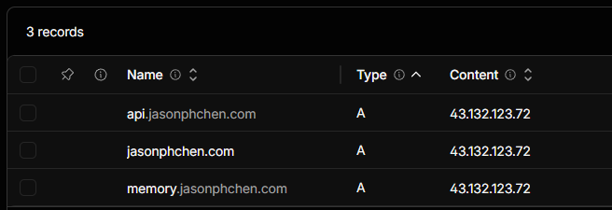
这个图片就是我们在Cloudflare的域名映射。（Type A就是域名映射IP），它有不同的type，其他不用管，你只需要知道Type A就是域名映射IP。

Type可能还会有TXT, CNAME。这些感兴趣可以自己搜索一下，我就不展开说了。

4）浏览器 Browser: 浏览器就是访问网站的一个App
比方说：Chrome 浏览器，360浏览器，IE浏览器

浏览器默认会去访问服务器的80或者443 port 端口， 80就是HTTP协议，443就是HTTPS协议。

HTTPS的S就是Security，s是经过加密的网站，比较安全。
比方说
http://www.baidu.com
https://www.baidu.com
（前缀是不一样的，s代表Security安全，https的会更加安全）
具体表现为，通过https传输的数据是加密的，你发送你的密码使用http，你的密码可能会被别人看到，但是https会加密你的密码，从而让别人不知道密码具体内容。

5) Port 端口
一般端口Port，我们指的就是服务器的端口。Port就是我们要去访问哪个服务器的哪一个服务。
因为我们服务器可能有很多服务，比方说，网站服务，数据库服务，文件传输服务。
每一个服务，我们需要区分开来。Port 80就是http服务，Port 443就是HTTPS服务，Port 3306 就是 MySQL数据库服务，Port 27017就是MongoDB。这些数字都是约定俗成的（强制修改也是可以的，但是最好不要修改）。
如果没有域名，访问我的服务器里网站就是http://43.132.123.72:80, https://43.132.123.72:443。
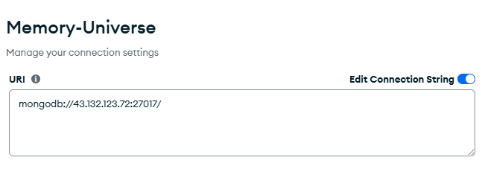
我们使用的是MongoDB，这个链接就是我怎么用我的个人电脑，访问服务器的MongoDB的链接方式，你可以看到是mongodb//43.132.123.72:27017

6）浏览器访问网站：
如果你掌握了前面的5点，你就知道，浏览器访问网站的方式就是：
1）输入域名
2）域名会通过域名服务器找到服务器IP地址
3）浏览器先访问HTTPS 443 Port（比较安全）
4）如果没找到443 Port返回内容，就会去找 HTTP 的 80 Port

那找到了这个Port后面呢？
网站就是一个一个的文件（比方说txt文件，doc文件），只不过它是html格式的。这些文件存储在服务器中。
浏览器会优先寻找一个index.html的文件，当浏览器链接了服务器的80或者443port，服务器就会先返回index.html。index.html文件里面可能会记录其他文件，比方说一些图片，或者另一个html，浏览器就会去接着读取这些内容。然后你才会看到一个网站里面有图片，有视频。

7）网站服务器Web Server
服务器是怎么告诉浏览器，我的index.html在哪里呢？
我们使用一个叫nginx的app，这个app就是Web Server，他会告诉index.html在哪里。
下面这个就是配置文件，这个配置文件是我们写的。
server {
listen 443 ssl;
server_name memory.jasonphchen.com;
ssl_certificate /etc/letsencrypt/live/memory.jasonphchen.com/fullchain.pem;
ssl_certificate_key /etc/letsencrypt/live/memory.jasonphchen.com/privkey.pem;
root /home/ubuntu/www/frontend;
index index.html;
}
ssl_certificate就是https的加密证书，你能够看到这个root根目录和index.html根html文件。

8) 浏览器渲染Browser Rendering
这就是整个浏览器拿到html及其他文件的整个流程。
拿到这些文件后，浏览器就会进行渲染。
渲染后就会出现一个网站，有图片，文字，有很多交互。
它怎么渲染的就不说了。

9）前端Frontend
一个网站是由前端Frontend和后端Backend组成的。
前端Frontend：就是指的浏览器通过服务器拿到的这些静态内容static content
前端我们使用的是TypeScript编程语言，这个编程语言是从JavaScript发展起来的，区别就是TypeScript需要定义变量的类型，JavaScript不需要。
TypeScript is required to define the types of the parameters while JavaScript is only recommended not required. （如果面试被问到TypeScript和JavaScript的不同就这样回答，这个是程序员面试的常考题，但是如果是大学面试一般不会这么难。）

我们的前端编程语言是TypeScript，前端框架是React。

为什么使用TypeScript？
JavaScript is widely used for implementing client-side logic in modern web applications. TypeScript extends JavaScript by introducing static typing, which helps improve code reliability, maintainability, and developer experience.
static typing就是我前面说的，TypeScript is required to define the types of the parameters while JavaScript is only recommended not required.

TypeScript是强化版的JavaScript，提供更多的保护。

为什么使用React?
React is very popular.
就说这个很popular就行了，不用说啥，说多了容易暴露。

代码包Packages
我们在包括前端和后端，会使用很多的Packages，这些Packages就是其他程序员已经封装好的，写好的一些包Packages。使用这些包，我们就不用从头写很多东西，写很多代码，我们只需要使用这些包，这些包就可以实现我们很多功能，更加方便。

10）后端 Backend
一般来说，我们放在服务器的这些对网站进行渲染的html，JavaScript是无法容易的做出修改的，因为每次构造这些文件会经过一个复杂的构造compile过程。

为了让网站有动态内容dynamic content, 也就说我的这些内容可以被我 增删改查（Create, Delete, Update, Read），我们引入API (Application Programming Interface)的概念，这就是我们聊到的后端。后端有很大一块东西，其中API是其中一个特别重要的组成部分。

API就是我们可以通过访问一个API接口，去获得某一种服务。比方说，后面我们会提到的OpenAI的接口，就是我们访问OpenAI的服务使用ChatGPT，再比方说新闻服务（获取新闻），天气服务（传入地理位置，获取天气服务）。
你可以访问一下https://api.xiluo.net/hello, 这个接口就是一个Hello World接口，获取了Hello, World这个信息，当然这个是最最最最简单的。

后端的还有一个最重要的，最基础的作用就是对服务器的数据库Database进行增删改查（Create, Delete, Update, Read）。这些html和JavaScript是不易改变的，但是Database是易改变的。我们会把这些内容存储到数据库内，这些存储在数据库的内容，我们家叫它Dynamic Content。
那这里我们这里暴露expose的API，就是增删改查的API接口。在我们的记忆宇宙网站里，就有着对记忆的增删改查的API接口。

API这块我就不再展开说了，如果能掌握这些就差不多足够。

11）数据库Database
数据库就是存储数据的地方。
我们用的数据库叫MongoDB，也有其他很多别的数据库比方说MySQL，PostgreSQL。

为什么使用MongoDB作为数据库？
MongoDB is a NoSQL database that offers flexible data storage. As we may need to store different types of data in the future, such as images, videos, and audio files, MongoDB is a suitable choice due to its schema flexibility and scalability.

12) 继续聊：后端Backend
我们后端的编程语言Programming Language是C#，以及.NET作为后端框架Backend Framework。

为什么使用C#和.NET不使用Python？
Both C# and .NET (dot net) are very popular. They are managed by Microsoft. Microsoft is doing good in the Artificial Intelligence. Therefore, I hope I can try this programming language in the era of AI.

13) 网站特点/特征 Website Features
接下来我们聊聊我们的Memory Universe有什么特征Features。以及，有哪些地方我们是做了很多思考的？
首先，我先把特征Features列出来，然后会依次介绍这些Features是怎么实现的。
- Responsive (Desktop & Mobile)
- CRUD Memory with Photos and Audios
- Authentication (Register, Login)
- Image Geolocation Extraction
- Geolocation Map
- 3D Rendering
- System Language Detection
- Multi-Modals AI
- OpenAI Text Refinement
- OpenAI Translation
- OpenAI Transcribe (Speech to Text)
- ElevanLab Audio (Text to Speech)
(你必须至少清楚有哪些Features)

13.1 Responsiveness 响应式网站
It is a responsive website. Memory Universe是一个响应式的网站。
The layout is changed and adaptive for both desktop and mobile devices.
响应式网站就是我的网站的结构会随着用户使用的设备改变，
- Desktop就是电脑进行访问，电脑的屏幕比较大一点。
- Mobile 就是使用手机进行访问，手机的屏幕比较小一点。
我们考虑到了用户可能有的使用电脑访问，有的使用手机进行访问，所以我们设计这个网站是一个响应式网站。
We considered that some users may access the website from a computer while others may use a mobile device, so we designed the website as a responsive website.
具体实施方法：我们会根据屏幕的尺寸（屏幕的长和宽，是由pixel定义的，比方说1920*1080），设计一个断点Breakpoint（比方说800pixel），大于这个Breakpoint的，follow一个Desktop layout，小于这个Breakpoint的，follow另一个layout (Mobile Layout)。

13.2 CRUD Memory with Photos and Audios
CRUD就是增删改查的缩写。
Create Read Update Delete。CRUD的意思就是我们有后端，数据是动态的Dynamic，dynamic content动态内容。
Audio就是音频的意思。

在对图片和音频保存到服务器的过程中，我们对它们进行了压缩处理。如果你被问到，如果网站比较慢怎么办，你就说我们在传入图片和音频的过程中，就已经对它们进行了压缩处理。

这里的文件压缩File Compression，就是指的把文件的大小变小。

13.3 Authentication (Register, Login)
Authentication 认证，这里指的就是注册Register和登录Login。
原理的话可以了解一下不用掌握：
原理：我们在数据库存储的不是完整的密码，它是一串密码的hash哈希值，输入密码的时候，我们会从新获得hash哈希值，对比数据库的hash哈希值一不一致，一致了才进入。这样子的效果就是，即使我的数据库被黑客进入了，他也不知道我的密码，黑客没法使用我的密码进入系统。

13.4 Image Geolocation Extraction 图片地理坐标提取 & Geolocation Map 地理坐标地图
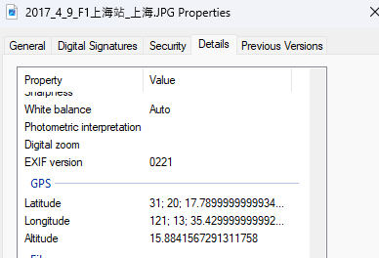
比方说这张图片有一个元数据Metadata，这个图片的属性这里有一项GPS，Longtitude经度 以及Latitude 纬度。这个就是这张图片的地理信息，现代的智能手机，当拍摄照片的时候都会自带这个地理信息。

我们把这些地理信息提取出来，并且使用了一个叫leaflet的前端package （package的概念我在前面已经提到了，如果不记得可以去前面看看），把这个坐标标记了出来。
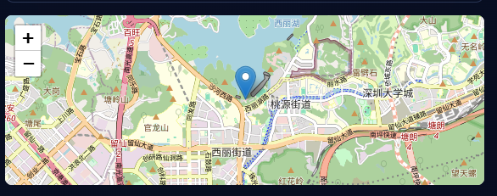
图示就是标记坐标样例

13.4 3D Rendering 渲染
我们的网站有一些特效，一些3D的渲染，这个是使用的另一个包Package叫Three.js。
3D Rendering渲染的部分，具体的实施就是3D是一个立体的结构，我们会去编写一些坐标和方程，去告诉这个星球应该怎么运行，怎么旋转。页面会根据坐标怎么样发生改变。
你只要会 We use Three.js, a 3D graphics library that uses mathematical coordinate systems to define object positioning, movement, and rendering within a virtual scene.
13.5 System Language Detection 系统语言检测
当进入网站的时候，我们会自动检测系统的语言，如果系统语言是中文，我们会自动跳转到中文模式。如果系统语言是英文，我们就会自动跳转到英文模式。

13.6 Multi-Modal AI 多模态AI（这里简单说一下有哪些功能）
- OpenAI Text Refinement
- OpenAI Translation
- OpenAI Transcribe (Speech to Text)
- ElevanLab Audio (Text to Speech)

在添加以及修改记忆的dialog pop-up 这里有三个AI助手，
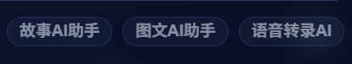
第一个 故事AI助手Story AI Assistant, 这个就是一个润色的助手。我可以先在Content一些内容，但是我没什么文笔，我就可以使用故事AI助手去让AI去润色一下。
第二个是图文AI助手，图文AI助手就是AI去识别图片，表述一下这个图片，这个AI也会根据你的文字输出不同的内容。输出的内容比较贴合原有的描述，提取图片的描述的同时更加贴合原文。如果只想自己写当时的回忆，就不需要用故事AI助手，可以使用图文助手，提取图片就行了。
第三个是语言转录AI，纯粹的讲语音的内容转换文字，nothing more。
这个就是主要的三个AI功能，很简单。
1）润色助手2）图文助手3）语音转录
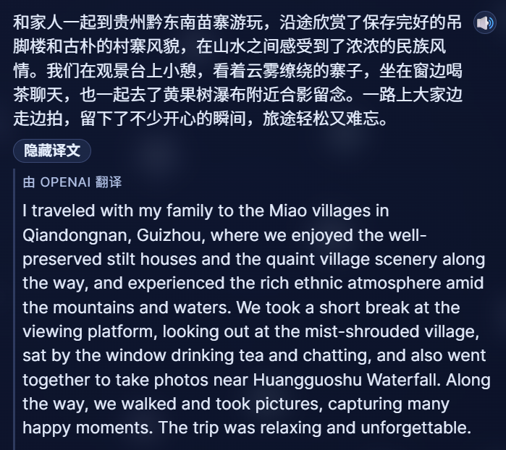
在每个记忆中，我们还有
1）翻译AI
翻译AI就是将中文转化为英文，但是它无法将英文转化为中文
2）语音朗读功能
朗读AI就是将文本转化为语音Text-to-Speech的形式。

13.7 AI实现方法
AI 这块的实现方式很简单：
我们调用OpenAI的接口访问OpenAI的Chatgpt API服务，我们不用去重新训练ChatGPT，这个不现实，我们只需要使用OpenAI的服务，把他们的服务应用到我们的网站里面就行了。
代码例子（这个代码可以在windows的命令行中使用）
curl https://api.openai.com/v1/responses \
-H "Authorization: Bearer OPENAI_API_KEY" \
-H "Content-Type: application/json" \
-d '{
"model": "gpt-4o",
"input": "Hello, who are you?"
}'
其中curl就是访问api接口的命令，
https://api.openai.com/v1/responses就是OpenAI的API服务链接，
-H就是请求头，
第一个请求头Authorisation就是授权码，Bearer是固定格式，这个OPENAI_API_KEY就是OpenAI给的授权码Access Key，我们需要把OPENAI_API_KEY替换为OpenAI给的授权码。这个授权码我们需要在OpenAI注册，绑定银行卡后，会发一个授权码，这样子我就可以通过API访问API的chatbot服务。
第二个请求头Content-Type就是OpenAI返回的Response的一个格式，我们使用了这个API后，OpenAI会返回数据内容，我们希望他是json格式的。
-d就是data数据的意思
Model就是模型，Input就是我们的OpenAI的请求。

13.8提示词Prompt
提示词Prompt是一个比较简单，但是很重要的概念。
提示词就是给AI的一个提示，一个指令。

下面就是我们实际在我们网站用到一些提示词（指令），
这些提示词会和记忆的内容一起，使用接口传入到OpenAI的服务中，
export const REFINED_TEXT_PHOTO_PROMPT =
'这是我的图片以及图片相关的文本，请帮我润色一下文本，适当根据图片添加一些细节，使其更加流畅、自然、符合中文表达习惯。如果没有图片，则润色一下文本。只返回内容即可，不用返回标题，时间，地点。不要添加任何说明或其他内容。'
export const TEXT_PHOTO_PROMPT =
'这是我的图片以及图片相关的文本，请帮我根据图片和文本写一个适当的故事（100字-150字），适当根据图片添加一些细节，使其更加流畅、自然、符合中文表达习惯。如果没有图片，就根据文本创建故事。只返回内容即可，不用返回标题，时间，地点。不要添加任何说明或其他内容。'

REFINED_TEXT_PHOTO_PROMPT就是故事AI助手的提示词。
TEXT_PHOTO_PROMPT就是图文AI助手的提示词。

我们会把提示词和记忆的内容一起向OpenAI的API接口进行请求，就像是我们平时用ChatGPT一样，然后把返回的内容直接放到我们记忆框内。

13.9 OpenAI Transcribe (Speech to Text) 语言转录AI
它的实现方式仅仅就是使用gpt-4o-mini-transcribe的接口，它就会直接把语音的内容转换成文本。

13.10 ElevanLab Audio (Text to Speech) 语音AI
语音AI我们使用的是ElevanLab的接口。我们在ElevanLab里放入了奶奶的语音，然后ElevenLab会对奶奶的语音进行特征解析，我们获得了一个id，然后我们使用ElevanLab的接口去访问语音AI。

How did you build your AI?
We use the OpenAI API service and send prompts to OpenAI to process queries.
Cheat Sheet
Server: Hosted in Hong Kong and managed by Tencent Cloud.
Why do you put your server in Hong Kong?
Mainland China has internet restrictions that can result in higher latency and reduced accessibility for international users accessing servers located within China. Hong Kong, being geographically close to Mainland China and having unrestricted internet access, provides a better balance for both Chinese and international visitors. Therefore, we host our servers in Hong Kong to deliver better performance and accessibility for users worldwide.

Domain Name Registrar and DNS Management: Cloudflare
Port Number: HTTP -> 80, HTTPS -> 443, MongoDB -> 27017, SSH -> 22

Frontend Programming Language: TypeScript
Frontend Framework: React
Backend Programming Language: C#
Backend Framework: .NET (dot net)

Why do we use TypeScript?
JavaScript is widely used for implementing client-side logic in modern web applications. TypeScript extends JavaScript by introducing static typing, which helps improve code reliability, maintainability, and developer experience.
Why do we use React?
It is a popular framework and easy to use.
Why do we use C# or .NET?
It is also a popular framework managed by Microsoft. Microsoft is a giant in the AI era, and its backend framework is highly integrated with AI features.

Why do we use MongoDB?
MongoDB is a NoSQL database that offers flexible data storage. As we may need to store different types of data in the future, such as images, videos, and audio files, MongoDB is a suitable choice due to its schema flexibility and scalability.
Website Features
- Responsive (Desktop & Mobile)
- CRUD Memory with Photos and Audios
- Authentication (Register, Login)
- Image Geolocation Extraction
- Geolocation Map
- 3D Rendering
- System Language Detection
- Multi-Modals AI
- OpenAI Text Refinement
- OpenAI Translation
- OpenAI Transcribe (Speech to Text)
- ElevanLab Audio (Text to Speech)

AI Model:
GPT-5.4-mini for OpenAI Text Refinement, and OpenAI Translation
GPT-4o-transcribe for OpenAI Transcribe (Speech to Text)
ElevanLab for ElevanLab Audio (Text to Speech)

How did you build your AI?
We use the OpenAI API service and send prompts to OpenAI to process queries.

Why do we use GPT-5.4-mini?
GPT-5.4-mini is a model that balances intelligence, price, and speed. GPT-5.4-mini is cheaper and faster than GPT-5.4, and it is still intelligent enough to handle simple task.

How did you create 3D rendering for the universe?
We use Three.js, a 3D graphics library that uses mathematical coordinate systems to define object positioning, movement, and rendering within a virtual scene.

Challenges
1) OpenAI Is Not Available in Hong Kong
Advanced AI services such as OpenAI and Anthropic models are not officially available in Hong Kong. To address this limitation, we use the Microsoft Azure OpenAI Service hosted in the Southeast Asia region instead of the official OpenAI API.
Microsoft Azure is similar to Tencent Cloud.
Microsoft Azure（微软云）OpenAI: Endpoint（specific geographic server）

2) OpenAI Loading Speed
Uploading images and audio files through our backend server introduces additional latency, especially for large media files.

We considered two architectural approaches:
Option 1 — Access Azure OpenAI Through the Server
API keys remain secure and are never exposed to users
Suitable for text-based requests
Slower for image and audio processing, since media files must first pass through the backend server

Option 2 — Access Azure OpenAI Directly From the Browser
Faster for image and audio uploads, since files are sent directly to Azure OpenAI
Requires the API key or a temporary credential to be available in the frontend environment
Less secure if not carefully managed

For translation features, we use the server-side approach because:
It keeps API credentials secure
Text-only requests have acceptable performance

For AI features that require user login and involve processing images or audio, we allow the frontend browser to communicate directly with Azure OpenAI to improve upload speed and reduce latency.

